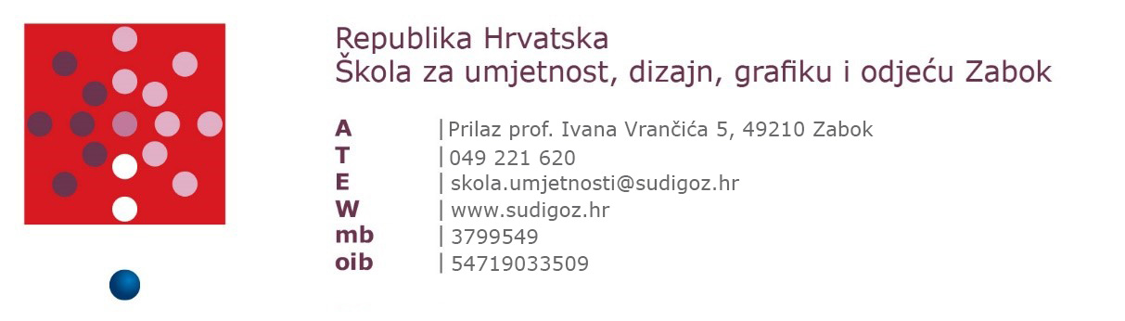

KLASA: 602-02/26-10/05
URBROJ: 2140-93-26-1
Zabok, 28. rujna 2026.

Z A P I S N I K
O OTVARANJU PONUDA PRISTIGLIH NA JAVNI POZIV
ZA ORGANIZACIJU DVODNEVNE IZVANUČIONIČKE NASTAVE
MÜNCHEN

 | Podaci o javnom naručitelju | Naziv: | Škola za umjetnost, dizajn, grafiku i odjeću Zabok
 | Podaci o javnom naručitelju | Matični broj: | 03799548
 | Podaci o javnom naručitelju | OIB: | 54719033509
 | Podaci o javnom naručitelju | Adresa: | Prilaz prof. Ivana Vrančića 5  49 210 Zabok
 | Podaci o javnom naručitelju | Telefon: | 049/221-620
 | Podaci o javnom naručitelju | WEB: | https://sudigoz.hr
 | Podaci o javnom naručitelju | e-mail: | skola.umjetnosti@sudigoz.hr
 | Podaci o javnom naručitelju | Odgovorna osoba: | ravnateljica Božica Šarić, dipl. pedagoginja

 | Predmet javnog poziva: | Dvodnevna izvanučionička nastava – München
 | Broj poziva: | 02/2026
 | Mjesto otvaranja ponuda: | Zabok, Prilaz prof. Ivana Vrančića 5
 | Datum otvaranja ponuda: | 28. rujna 2026.
 | Vrijeme otvaranja ponuda | 13:15 sati
 | Popis ovlaštenih predstavnika naručitelja  (Povjerenstvo): | - Ruža Leskovar, predsjednica Povjerenstva  - Barbara Hanilec, voditeljica, 4.MT  - Antonio Čukoić, voditelj, 3 MT  - Sara Bezik Haric, razrednica 2.MT  - Ema Jantolek, predstavnica učenika 3. MT
 | Ovlašteni predstavnici ponuditelja: | 1. Mateja Juranović, Slaven Rukelj, predstavnica ponuditelja VRELEJ TURS  2. Tomislav Ban, predstavnik ponuditelja, VRELEJ TURS  3. Jana Krajačić, predstavnica ponuditelja, POTOČKI TOURS  4. Slaven Rukelj, predstavnik ponuditelja, SPERANZA  5. Doana Rasković, predstavnica ponuditelja ABC TRAVELS
 | Podaci o ponuditeljima i ponudama:
NAZIV PONUDITELJA | PONUDA PRISTIGLA U ROKU | PUTNO OSIGURANJE | TURISTIČKIVODIČ razgled grada | ULAZNICE za muzeje | POLUPANSION | CIJENA PONUDE | NAPOMENA
SPERANZA | da | da | da | da | da | 259 € | Poziva se na predstavljanje ponuda na roditeljskom sastanku
POTOČKI TRAVEL | da | da | da | da | da | 259 € | Poziva se na predstavljanje ponuda na roditeljskom sastanku
VRELEJ TOURS | da | da | da | da | da | 220 € | Poziva se na predstavljanje ponuda na roditeljskom sastanku
ABC travels | da | da | da | da | da | 249 € | Poziva se na predstavljanje ponuda na roditeljskom sastanku
SOS TRAVEL | da | da | da | da | da | 243 € | Poziva se na predstavljanje ponuda na roditeljskom sastanku

Primjedbe nazočnih ovlaštenih predstavnika Naručitelja i ponuditelja na postupak otvaranja ponuda:
/
Otvaranje ponuda dovršeno u 13:45 sati

ODLUKA O ODABIRU PONUDA PREMA JAVNOM POZIVU 02/2026

Na sastanku održanom 28. rujna 2026. godine s početkom u 13:15 sati, Povjerenstvo za provedbu javnog poziva i izbor najpovoljnije ponude za izvanučioničku nastavu 3. MT, 4.MT, razreda u München, ustanovilo je da su na javni poziv br. 02/2026 pravovremeno pristiglo pet (5) ponuda potencijalnih davatelja usluga te da sve zadovoljavaju uvjete prema Javnom pozivu. Povjerenstvo za provedbu javnog poziva i izbor najpovoljnije ponude odabralo je ponude agencija: Speranza, Potočki travel, SOS travel Vrelej travel, ABC travels, koje su pozvane na predstavljanje svojih ponuda 7. 10. 2026. u 17:00 sati na zajedničkom roditeljskom sastanku 3. i 4. MT razreda.

Potpis predsjednika i dva člana povjerenstva:
Ruža Leskovar
Barbara Hanjilec
Antonio Čukoić

Prilog:
- Potpisna lista prisutnih

